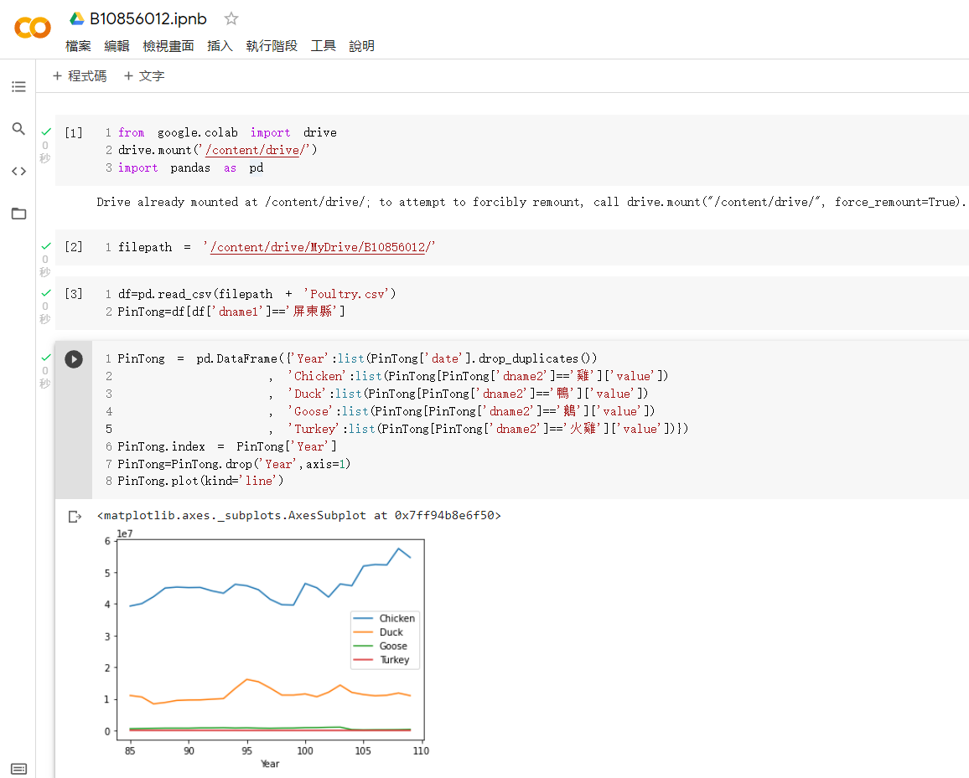

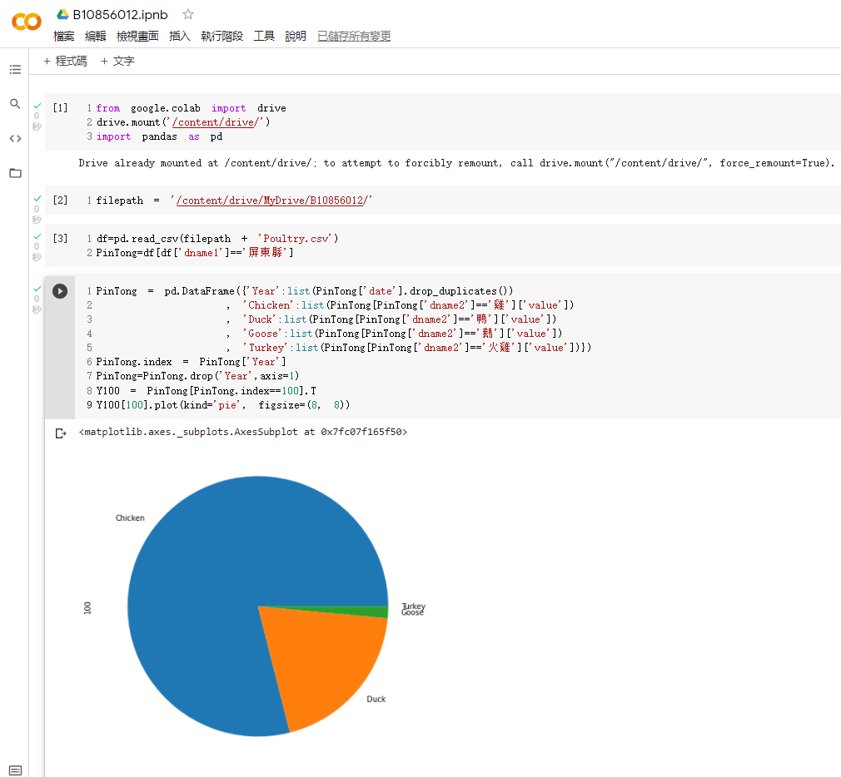

1. 屏東縣 94年 鵝隻統計數量為747977.5隻

動物是一隻一隻計算，可能是紀錄時有誤。

1. 屏東縣 95年 火雞統計數量為0隻

95年以前都有將近萬隻的火雞，卻在95年變為0隻，可能是飼主全數變賣，也可能是紀錄時有誤。